# 概述

## 数组概念--（容器）

数组是存储同一种数据类型多个元素的集合。也可以看成是一个容器。

数组既可以存储基本数据类型，也可以存储引用数据类型。

## 数组的好处

存数据和不存数据有什么区别吗？数组的最大好处就是能都给存储进来的元素自动进行编号. 注意编号是从0开始。方便操作这些数据。

例如 学生的编号，使用学号就可以找到对应的学生。

# 常见异常

## 数组越界异常

ArrayIndexOutOfBoundsException:数组索引越界异常



## 空指针

NullPointerException:空指针异常

原因：数组已经不在指向堆内存了。而你还用数组名去访问元素。



# 内存

## 内存分配

栈： 存储局部变量（定义在方法声明上和方法中的变量） 值

堆： 存储new出来的数组或对象 地址

方法区： 面向对象部分讲解

本地方法区： 和系统相关

寄存器： 给CPU使用

## 内存结构

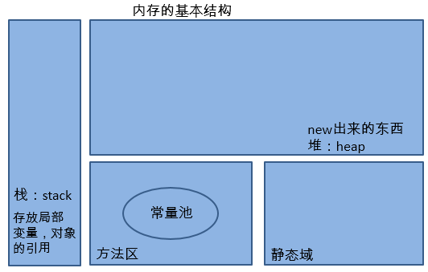

## 一维数组内存图（两种初始化方式）

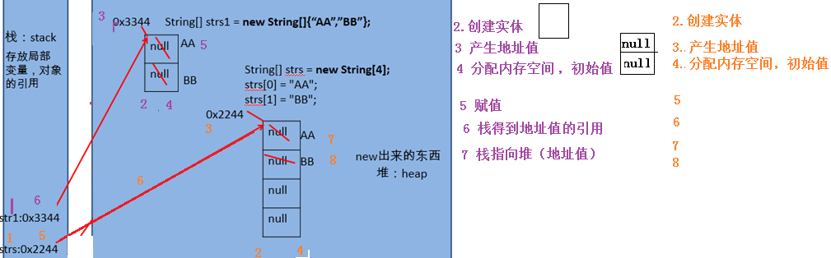

## 二维数组内存图

